Správňáci
2026

DÉČKO NÁCHOD
Zámecká 243
547 01 Náchod
tel./fax.:491428744
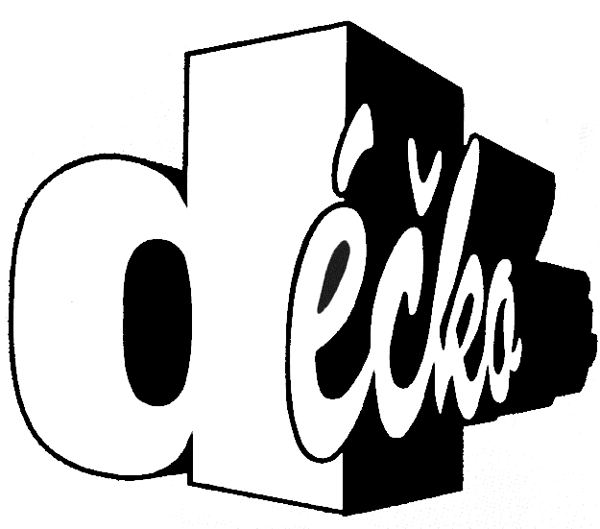

Náchod 10.6. 2026
Vážení přátelé,
děkujeme vám za přihlášku na náš Tábor pro Správňáky a zasíláme informace o jeho organizaci a formuláře, které dítě k nástupu do tábora potřebuje.
Letos děti vstoupí do tajemného světa kung-fu, kde je čeká dobrodružství inspirované světem Kung Fu Pandy. Celotáborový příběh bude plný her, výzev, humoru a zábavy, při kterých si děti vyzkouší sílu týmové spolupráce i odvahu překonávat překážky. Naučíme se nové tábornické dovednosti, užijeme si spoustu pohybu, výtvarných aktivit i výletů do přírody. A třeba se během našeho dobrodružství objeví i legendární Dračí bojovníci!
Vedoucími na táboře jsou interní a externí pracovníci Déčka, pedagogové svým povoláním nebo studenti vysokých škol. Funkci zdravotníka bude vykonávat pracovník se zdravotnickým vzděláním.
Děti jsou ubytovány ve dvoulůžkových stanech s podsadou, k dispozici jsou latrýny a sprchy s teplou vodou. V areálu je budova se společenskou místností, kterou je možno využít za nepřízně počasí. Během tábora nejsou možné návštěvy rodičů ani jiných příbuzných, abychom předešli možnému šíření onemocnění a navíc přinášejí stres dítěti i jeho kamarádům. Na tábor prosím nedávejte mobilní telefon, nebudou mít možnost si jej dobíjet. K dispozici máte čísla mobilních telefonů vedoucích, kde si budete moci ověřit stav svého dítěte.

Adresa pro písemný kontakt:

Táborová základna Sokol Dvůr Králové nad Labem, Ježkov, Bílé Poličany, 544 01
Podle našich zkušeností většina dětí potřebuje dostat alespoň jeden pohled během svého pobytu a nelze jim tajit, že některé děti dostávají denně i více než jedno psaní. Dále prosíme rodiče, aby dětem neposílali balíky.

Bez těchto věcí nemůže být dítě na tábor přijato:
Prohlášení o bezinfekčnosti – aktuální verze, formulář přikládáme
Kopie posudku o zdravotní způsobilosti dítěte od lékaře– formulář přikládáme (platný 24 měsíců)
Kopie karty pojištěnce zdravotní pojišťovny

Vaše dotazy ráda zodpoví Ing. Katka Hiebschová, 775223294

Dítě přivezte na tábor sami v neděli 16. srpna v 17 hodin.
Cesta na základnu – Náchod, Dvůr Králové nad Labem, Doubravice, Zábřezí. Na křižovatce odbočka doleva ze silnice 3005. Dojet až na konec, možnost zaparkovat auto na travnaté ploše. Dále už pěšky po lesní cestě, na křižovatce vlevo až k základně.
Na základně si děti vyzvednete v neděli 23. srpna v 10 hodin, kdy proběhne slavnostní zakončení

SEZNAM VĚCÍ
Spacák, karimatka a molitanová podložka, ručník na ruce, ešus, lžíce, příbor, gumáky, pláštěnka, čepice proti sluníčku, sluneční brýle, opalovací krém, repelent, batůžek na výlet, vhodné boty, plastiková lahev na pití, hygienické potřeby, ručník, šátek, něco na spaní, plavky, dostatek spodního prádla, strojení na ven, kraťasy, baterka, pastelky, nůžky, bílé bavlněné tričko, ostatní věci uvažte sami dle individuálních potřeb vašeho dítěte (např. kapsář na uložení drobných věcí), doporučujeme balení vlhčených ubrousků.

Dětem budeme kontrolovat při vstupním zdravotním filtru vlasy, abychom zabránili výskytu vší na táboře, což může být důvodem nepřijetí dítěte na tábor.

Zásadně nebrat:
Cenné věci, radia, přehrávače, drahé šperky, elektronické hry, hlavně však mobilní telefony
/v podmínkách tábora nejsme schopni je uchránit před ztrátou, navíc jejich používání zásadním způsobem narušuje činnost tábora, v případě potřeby je možné volat na mobilní telefon vedoucího, jehož číslo dostanete při nástupu do tábora/.

Kapesné: O jeho výši rozhodněte sami /doporučujeme max. 200 Kč/, v jídelníčku je zajištěno dostatečné množství stravy, takže děti si nemusí kupovat jídlo a kapesné mají výhradně pro nákup suvenýrů a mlsů při výletech.

Při balení věcí nechte děti pomáhat, ať si na táboře poznají své věci.

Zapomenuté věci po táboře:
Věci, které děti zapomenou na táboře, uschovává Déčko maximálně do konce letních prázdnin a je možné si je vyzvednout v recepci. Po této době budou všechny věci zlikvidovány.

JESTLI SE VAŠE DĚTI NA TÁBOR TĚŠÍ STEJNĚ JAKO MY, VEDOUCÍ, MÁME DVOJNÁSOBNOU RADOST,
JESTLI NE, I TAK SE POKUSÍME, ABY SI VAŠE DÍTĚ TÁBOR UŽILO A VRÁTILO SE SPOKOJENÉ.

VAŠI: KATKA / KATEŘINA HIEBSCHOVÁ /
BÁRA /BÁRA HIEBSCHOVÁ/
ŠTĚPÁN /ŠTĚPÁN SOULEK/
KUBA /JAKUB RAK/
TERRY /JAROMÍR HIEBSCH /
ANEŽKA /ANEŽKA TÉROVÁ/
A další

